Муниципальное общеобразовательное автономное учреждение
средняя общеобразовательная школа №8 города Свободного

Тема исследовательской работы:
« Влияние загрязнения талой воды на всхожесть и
прорастание семян кресс-салата»

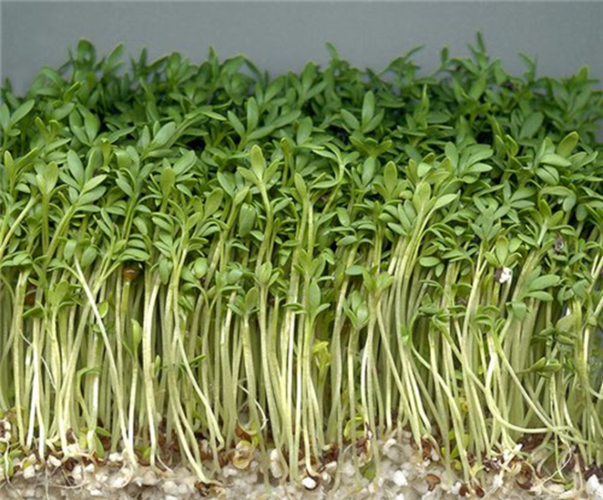

Работу выполнил: Уличкин Кирилл
Ученики 5 В класса МОАУ СОШ №8
Руководитель работы :
Погорелова Людмила Павловна

г. Свободный
2025

Содержание
Введение 3
. Актуальность 4
. Цель и задачи 5
Глава 1 Литературный обзор
  - Морфо – биологические особенности кресс – салата 5
  - Лекарственные свойства кресс – салата и его применение
в народной медицине 7
  - Агротехника выращивания кресс – салата 7
Глава 2 Методика проведения исследования
2.1. Время исследования 8
2.2. Методы исследования 8
2.3 Условия эксперимента 8
Глава 3 Результаты исследования 6 - 7
Вывод 9
Литература 10
Приложение 11- 15

Введение
Если спросить ботаников, что такое кресс-салат, то они скажут, что это однолетняя трава семейства крестоцветных, и это будет правильным ответом. Однако для людей, далёких от науки, важно то, что эту траву очень легко выращивать – в любом месте и в любое время года, и добавлять её в различные блюда, которые от этого становятся гораздо вкуснее и полезнее. И в самом деле, кресс-салат можно вырастить даже в городской квартире зимой – на подоконнике, и порадовать себя и своих домашних вкусной свежей зеленью.
Между тем, кресс-салат известен людям с древнейших времён, и его история не менее богата, чем его витаминный и минеральный состав.
Ещё в древнегреческих и древнеримских хрониках рассказывается о полезных свойствах этой съедобной травы; Гиппократ утверждал, что кресс-салат обладает лечебными свойствами – очищает кровь и возвращает больным жизненные силы. В Древнем Египте маслом, полученным из семян кресс-салата, лечили половую холодность у мужчин и женщин, и получали неплохие результаты. В средние века салат стали выращивать в Европе, и особенно полюбили его в Германии.
Видов кресс-салата несколько: есть кудрявый, с сильно изрезанными листьями, поспевающий очень быстро; есть цельнолистный – он крупнее, ипоспевает поздно; посевной кресс-салат относится к скороспелым сортам, и известен больше – листья у него крупные, и рассечены слабо. Окраска листьев салата бывает разной: желтовато-зелёной, зелёной или слегка сизоватой.
Кресс-салат многим нравится потому, что вкус у него пикантный, пряный, горьковатый и слегка острый: кому-то он напоминает хрен – и его называют подхренником, а кому-то – горчицу, и ботаники считают, что вкус у этого растения смешанный.
Весной кресс-салат вырастает раньше многих зелёных овощей, так как заморозки ему не страшны, к почвам он нетребователен, а растёт очень быстро. Кресс - салат однолетнее овощное растение, обладающее повышенной чувствительностью к загрязнению почвы тяжёлыми металлами, а также к загрязнению воздуха выбросами автотранспорта. Этот биоиндикатор отличается быстрым прорастанием семян и почти стопроцентной всхожестью, которая заметно уменьшается в присутствии загрязнителей.
Кроме того, побеги и корни этого растения под действием загрязнителей подвергаются заметным морфологическим изменениям (задержка роста и искривление побегов, уменьшение длины и массы корней, а также числа и массы семян).
Кресс - салат как биоиндикатор удобен ещё и тем, что действие стрессоров можно изучать одновременно на большом числе растений при небольшой площади рабочего стола. Привлекательны также весьма короткие сроки эксперимента. Семена кресс-салата прорастают уже на 3-4 день, и на большинство вопросов эксперимента можно получить ответ в течение 10 - 15 суток.
Он рекомендуется для исследования почвы на вредные вещества (соль, применяемая для таяния льда, свинцовые соли) и для определения загрязнения воздуха, например, выхлопными газами.
При проведении опытов с кресс - салатом следует учитывать, что большое влияние на всхожесть семян и качество проростков оказывает водно - воздушный режим и плодородие субстрата. Поэтому в качестве субстрата для контроля следует брать почву того же типа, что и для опытов. Кроме загрязнения почвы на кресс - салат оказывает влияние состояние воздушной среды. Газообразные выбросы автомобилей вызывают морфологические отклонения от нормы у проростков, в частности отчётливо уменьшают их длину.
Актуальность
В зимнее время люди выращивают овощи в теплицах и на подоконниках. И мы решили попробовать вырастить салат на окне. Нам стало интересно, как талая снеговая вода влияет на всхожесть и развитие семян. Ведь она бывает ненадлежащего качества. Мы решили найти ответ на вопрос: какова же всхожесть семян, и как талая снеговая вода влияет на прорастание семян. Для этого решили провести эксперимент на кресс-салате «Забава». Культура эта неприхотлива, холодостойка, влаголюбива, хорошо растет на различных почвах.
В связи с возросшей степенью воздействия человеческого фактора на природные комплексы увеличивается её загрязнение.
Причинами являются:
- выбросы автотранспорта;
- наличие бытового мусора;
- наличие промышленных выбросов

Цели и задачи
Цель: изучить влияние загрязненности воды, используемой для полива, на всхожесть семян и развитие проростков кресс-салата
Задачи:
1. взять образцы снега в трех точках;
2. использовать воду из растаявших образцов снега как среду для прорастания семян и для дальнейшего полива всходов;
3. пронаблюдать за развитием проростков
Глава 1 Литературный обзор
  - Морфо – биологическое описание кресс – салата.
Клопо́вникпосевно́й , или Кресс-сала́т ( лат. Lepidiumsativum ) — быстрорастущее съедобное однолетнее или двулетнее травянистое растение, вид рода Клоповник ( Lepidium ) семейства Капустные, или Крестоцветные (Brassicaceae).логические особенности кресс – салата.Видов кресс-салата несколько: есть кудрявый, с сильно изрезанными листьями, поспевающий очень быстро; есть цельнолистный – он крупнее, и поспевает поздно; посевной кресс-салат относится к скороспелым сортам, и известен больше – листья у него крупные, и рассечены слабо. Окраска листьев салата бывает разной: желтовато-зелёной, зелёной или слегка сизоватой.
Кресс-салат многим нравится потому, что вкус у него пикантный, пряный, горьковатый и слегка острый: кому-то он напоминает хрен – и его называют подхренником, а кому-то – горчицу, и ботаники считают, что вкус у этого растения смешанный.
Весной кресс-салат вырастает раньше многих зелёных овощей, так как заморозки ему не страшны, к почвам он нетребователен, а растёт очень быстро. Кресс - салат однолетнее овощное растение, обладающее повышенной чувствительностью к загрязнению почвы тяжёлыми металлами, а также к загрязнению воздуха выбросами автотранспорта. Этот биоиндикатор отличается быстрым прорастанием семян и почти стопроцентной всхожестью, которая заметно уменьшается в присутствии загрязнителей. Кресс-салат - культурное растение, его предки неизвестны и в диком состоянии не встречается. Родина - Северо-Восточная и Южная Африка, Иран. Культивируется кресс-салат в Европе, Азии, Северной Америке, очень популярен на Кавказе, в Крыму, Средней Азии и на Дальнем Востоке. Относится к числу специй, которые были известны еще древним грекам, римлянам и египтянам. Персы стали использовать кресс в пищу раньше, чем хлеб. Веками в Иране и Марокко семена кресса использовали в качестве афродизиака. Кресс-салат - однолетнее растение. Стебель прямой, высотой от 10 см до 30 см. Нижние листья черешковые перисто-рассеченные или цельнолопастные, стеблевые - цельные, острые, сидячие, синевато-зеленые. Многочисленные мелкие белые или бледно-розовые цветки собраны в удлиненные разветвленные рыхлые соцветия-кисти. Плоды - округло-яйцевидные крылатые двусемянные стручочки длиной 5-6 мм и шириной 4 мм. Семена мелкие, гладкие, слегка сплюснутые, сохраняют всхожесть 3-4 года. Масса 1000 семян 2-3 г.
  - Лекарственные свойства кресс – салата и его применение в народной медицине.
Целительные свойства этого растения знали древние римляне, греки и египтяне. В "Салермском кодексе здоровья", написанном в XIV в. итальянским врачом из Виллановы Ибн-Аль-Байтаром, собрано множество фактов о его свойствах. Листья кресс-салата и сок из них повышают аппетит и улучшают пищеварение, они хорошее мочегонное, противоцинготное, лактогонное, слабительное и антигельминтное средство, используются для профилактики и лечения авитаминозов, малокровия, болезней печени, селезенки, легких и суставов, способствуют снижению артериального давления, улучшают сон и обмен веществ, рекомендуются при заболеваниях щитовидной железы. Мазью, приготовленной из порошка травы, семян и сала или топленого масла (1:5) лечат кожные заболевания. Измельченные семена применяют вместо горчичников. В кресс-салате, как и во многих представителях семейства капустных, содержатся индолы и другие вещества, снижающие риск заболевания раком.
  - Агротехника выращивания кресс – салата
Возможен подзимний посев кресс-салата, но чаще в открытый грунт его высевают ранней весной. С осени вносят навоз, компост (4-5 кг/м2), добавляют минеральные удобрения. Чтобы получать свежую зелень все лето, кресс высевают в несколько сроков с интервалом 10-20 дней, но только до наступления жаркой погоды. Возобновляют посевы в августе. Посев рядовой, ленточный или сплошной на глубину 0,5-1 см. Расстояние между рядами 10-15 см. Норма высева семян кресс-салата - около 1 г/м2. При благоприятной погоде семена прорастают на 2- 5-й день после посева. Уход заключается в рыхлении междурядий, удалении сорняков и поливах. Через 1-1,5 недели после появления всходов листья можно уже срезать. После срезки кресс-салат хорошо отрастает. Важно помнить, что нежная зелень салата в свежем виде сохраняется плохо, теряет хлорофилл и светлеет, заготовить ее на зиму не удается. На семена кресс-салат убирают, когда стручки начинают желтеть, а семена приобретают желтовато-коричневый цвет.
Глава 2 Методика проведения исследования
2.1 Время проведения исследования:14 апреля – 25 апреля
2.2 Методы исследования: эксперимент –> наблюдение –>фотофиксация –> сравнение –> анализ .
2.3 Условия эксперимента
Гипотеза:
1. Все семена в трех контейнерах взойдут одновременно, и всходы будут одинаковой густоты.
2. Предполагаем, что в контейнере , который мы будем поливать талой водой из чистого снега, всхожесть семян будет высокой.
3. Ростки в контейнерах №2 и №3,который будем поливать водой взятой около дороги и кочегарки, будут слабыми, бледными, низкими.
Глава 3 Результаты исследования

Внешние показатели растений кресс-салата на момент измерения показали, что талая чистая вода взятая возле кочегарки дает лучшее развитие для роста , чем талая вода около дороги и с чистого поля.

Выводы:
- Первыми массово взошли семена кресс- салата в контейнере № 3, которые поливали водой около кочегарки. Это вода оказалась подходящей для прорастания семян и их роста. В ней присутствуют все необходимые для прорастания вещества и микроэлементы. У этого образца самая высокая всхожесть семян-95% и крепкие ростки.
- В образце № 2, который поливали талой водой около дороги, семена взошли на 3-й день и развитие было замедленным.
- В образце № 1, который поливали водой с чистого поля, те же показатели , что и у образца № 2, они тянулись к свету и были слабые.
Наша гипотеза не подтвердилась: всхожесть и развитие растений в образце № 3 лучше, чем в других образцах. Так как в образце № 1 и № 2 содержатся различные вредные вещества, для роста и развития.

Список используемой литературы
- Дудченко Л. Г., Козьяков А. С., Кривенко В. В. Пряно-ароматические и пряно-вкусовые растения. — К.: Наукова думка, 1989. — 304 с. — 100 000 экз. — ISBN 5-12-000483-0
- Всё о лекарственных растениях на ваших грядках / Под ред. Раделова С. Ю.. — СПб: ООО «СЗКЭО», 2010. — С. 116—119. — 224 с. — ISBN 978-5-9603-0124-4
- Интернет источник:
- ru.wikipedia.org›Кресс-салат
- gavrishprof.ru›info/publications/kress-salat-…

Приложение
  - Снег взятый в чистом поле


  - Снег взятый возле дороги
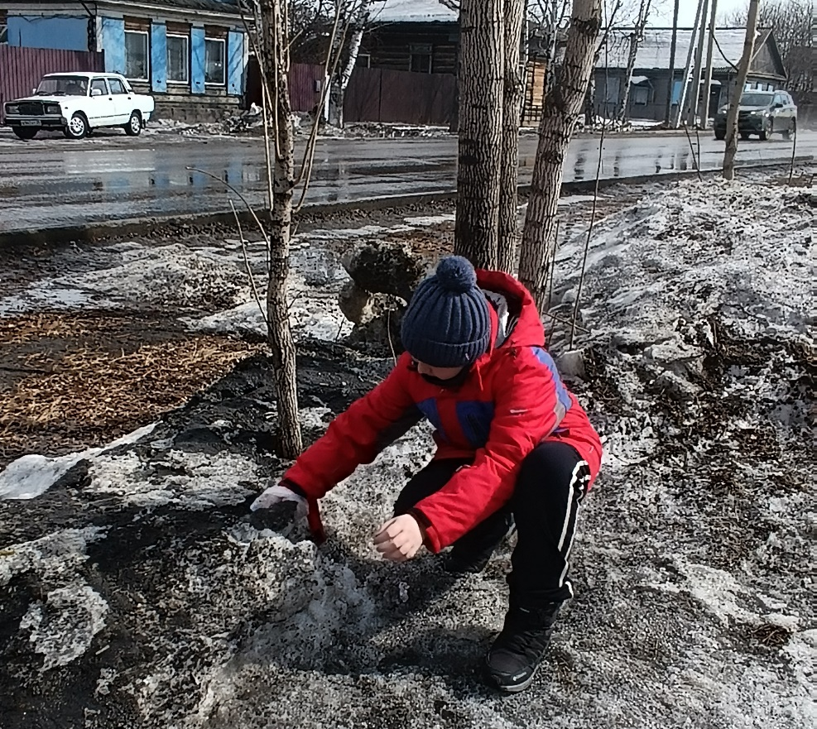

  - Снег взятый возле кочегарки

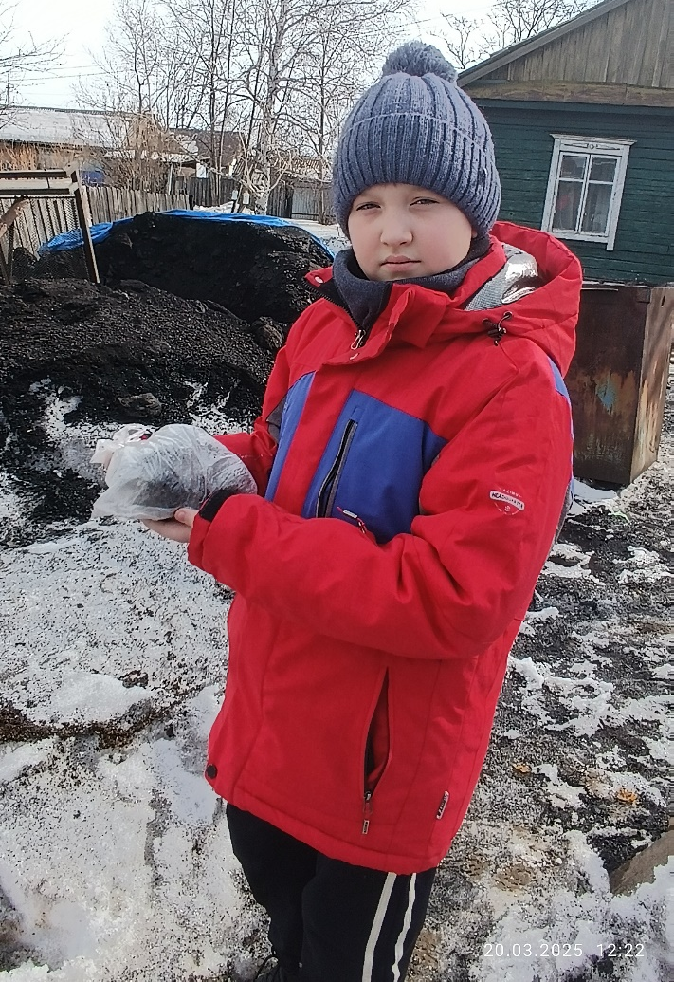

Образцы снега

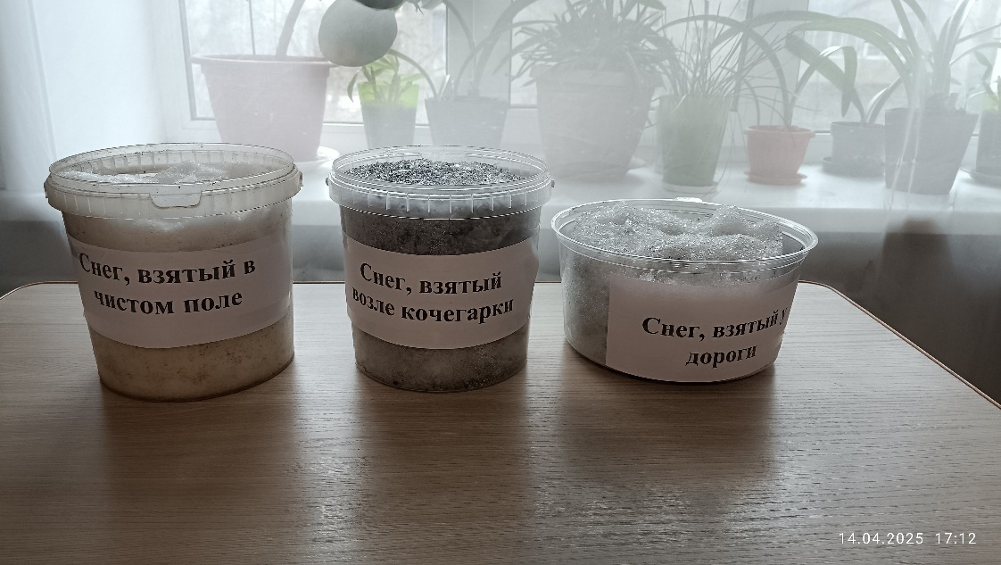

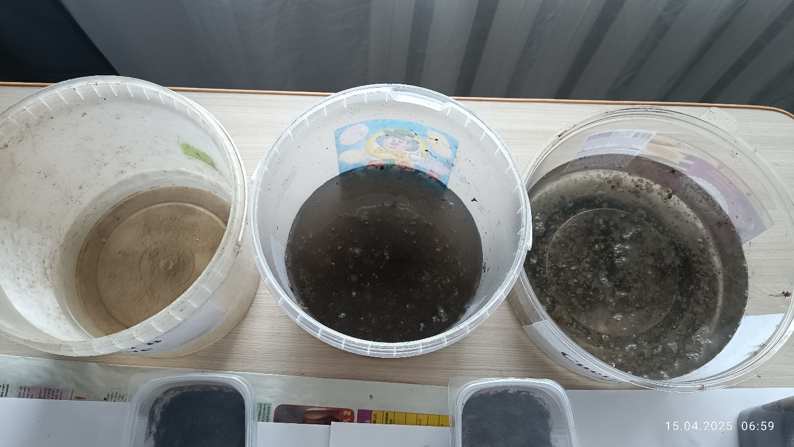
Образцы с талой водой

Посев семян
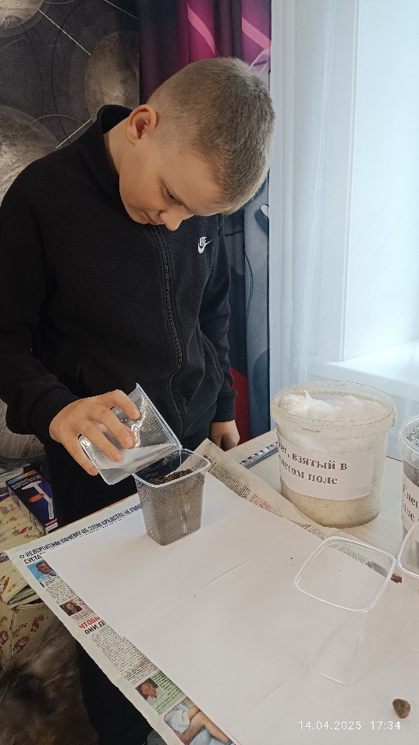
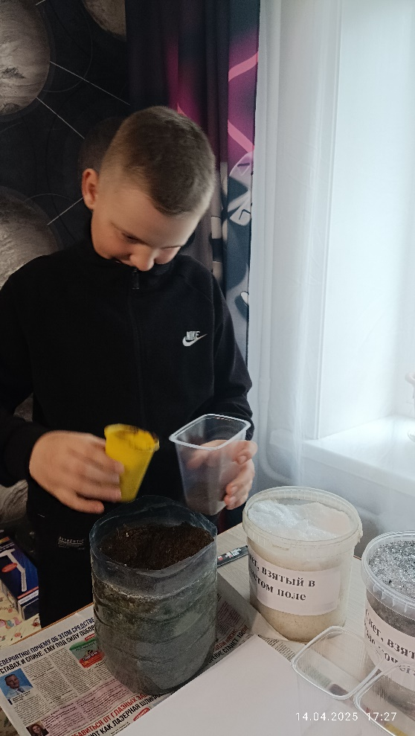
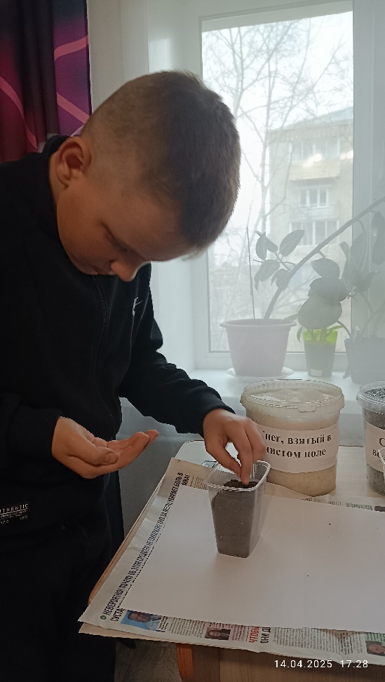





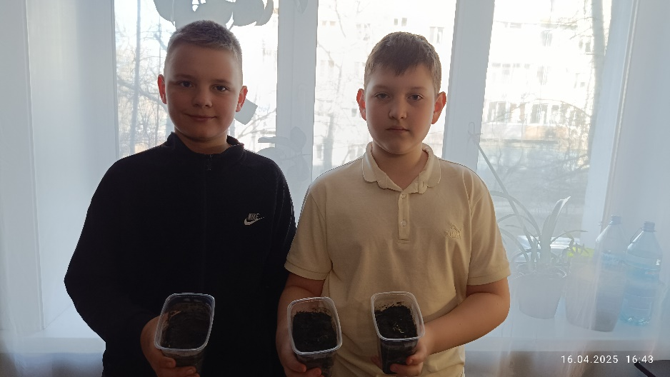
Первые всходы

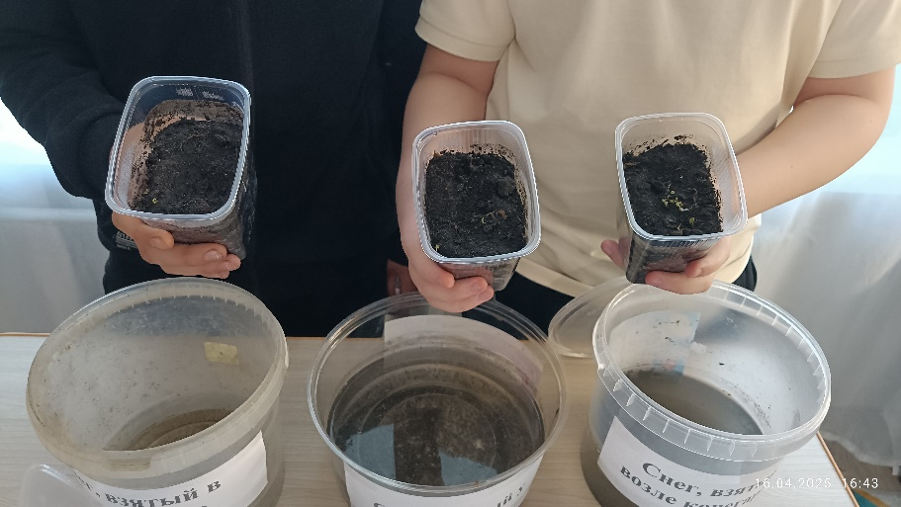

Наблюдение
